http://kp.ua/life/538863-4-luchshykh-brytanskykh-romana

Герасимов Н. 4 лучших британских романа //КП в Украине. – 2016. - №100. – С.15
На прилавках одновременно появились реалистическая драма о любви и страхе, киберпанковская фантазия, притча из времен волшебника Мерлина и философская сказка об исполинском медведе.
Все - с берегов Туманного Альбиона, и все написано лучшими современными английскими авторами.
Иэн МАКЬЮЭН "Закон о детях"


- Издательство "ЭКСМО"
Один из самых утонченных английских романистов, автор "Искупления", "Субботы", "Невинного" и "Амстердама", любит писать о спокойной размеренной жизни, в которую внезапно вторгается нечто безумное (или очень странное и неожиданное, или очень печальное). В жизнь Фионы, 59-летней британской судьи, оно вторгается уже на первой странице. Муж, с которым она провела в браке 35 лет, но так и не удосужилась завести детей, решает сделать их брак свободным. То есть открыто начать параллельный роман с какой-то девицей, чтобы пережить с ней напоследок страсть, безумный секс и все такое. И открыто заявляет об этом супруге. А когда та не соглашается, просто собирает чемодан и уходит.
Ошалевшей от этой истории Фионе вот-вот предстоит разбирать в суде новое дело: 17-летний мальчик из секты свидетелей Иеговы заболел лейкозом, ему срочно нужно переливание крови, но его вера ему - как и его родителям - запрещает впускать в свое тело чужую кровь. Можно учесть это пожелание просто из уважения к религии и чужой свободной воле и позволить пареньку погибнуть. Но нет, конечно же, Фиона волевым решением его спасает. А он... А он потом вдруг влюбляется в нее, несмотря на огромную разницу в возрасте...
Кадзуо ИСИГУРО "Погребенный великан"


- Издательство "ЭКСМО"
Исигуро - японец, принявший британское гражданство, берется за притчу, историю о престарелых супругах, Акселе и Беатрисе, живших в незапамятные времена (в эпоху, наступившую за смертью мифического короля Артура). Эти супруги теряют память - как и многие их сородичи, заколдованные волшебным туманом. У них есть сын, давно при забытых обстоятельствах ушедший в соседнюю деревню. Вдруг вспомнив о нем и решив выяснить, что с ним случилось, они пускаются в долгое путешествие, сталкиваясь то с рыцарями, то с драконами.
Одни критики полны неприязни к этой книге, вышедшей на английском чуть больше года назад; считают ее слишком напыщенной и странной, уж слишком не похожей на все, что Исигуро писал раньше (и зачем он за такой сюжет взялся, им понять трудно). А другие полны симпатий - они видят в ней историю о беспамятстве, несчастье и подлинной любви. И именно с ними хочется согласиться.
Дэвид МИТЧЕЛЛ "Сон № 9"
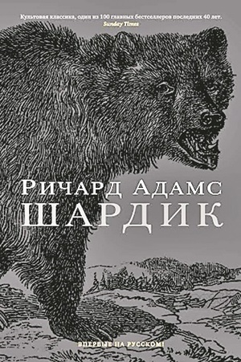

- Издательство "ЭКСМО"
Совсем другая (даже прямо противоположная) ситуация, нежели в случае с Исигуро: роман написан британцем, долго жившим в Японии, и написан на японском материале. Герой, двадцатилетний студент Эйдзи, мечтает найти своего отца, которого никогда не видел и о котором ничего не знает. Ради этого он пускается в путешествие с родного островка Якусима в Токио. Квест будет очень непростым, местами просто головокружительным, потому что реальность в представлении Эйдзи будет бесконечно путаться с фантазиями, снами, компьютерными играми, фрагментами воображаемых фильмов...
Кому-то из рецензентов приходили в голову сравнения с прозой Харуки Мураками, кому-то - с "Бегущим по лезвию бритвы" Ридли Скотта и киберпанковскими фильмами, все еще модными в 2001 году, когда эта книга была написана. Она уже выходила на русском, а сейчас переиздана - потому что интерес к самому знаменитому роману Митчелла "Облачный атлас", четыре года назад ставшему бестселлером, все еще не ослаб.
Ричард Джодж АДАМС "Шардик"
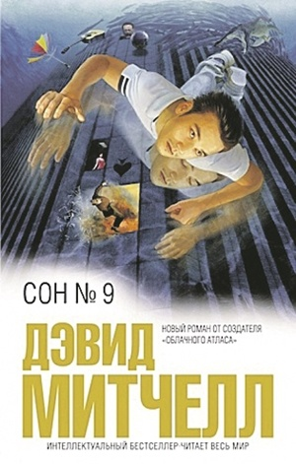

- Издательство "Иностранка"
Адамсу 95 лет - он все еще жив, и он автор одного из самых знаменитых британских романов. Но почему-то "Шардик", вышедший на английском в 1974-м и вызывавший у критиков ассоциации то с "Властелином колец", а то и вовсе с Гомером, только сейчас впервые переведен на русский.
Шардик - гигантский медведь ростом в два раза выше человека. С ним встречается молодой охотник Кельдерек; он решает, что Шардик - воплощение медведя-бога, которому давно уже поклоняются жители острова-государства Ортельга. Так это или нет? Это просто животное - или в нем и впрямь воплощена божья сила? Кельдерек пытается решить для себя эту загадку, пускаясь вслед за медведем по странным землям, выдуманным Адамсом, сталкиваясь с их обитателями - то злобными и коварными, то добрыми и несчастными.

